**业务系统集成统一认证平台说明-BS**

# 1. 系统要求

业务系统采用maven进行编译打包，业务系统采用shiro框架进行认证并通过URL进行权限控制。

# 2. 集成步骤

## 2.1 配置maven依赖

WEB模块POM文件或者根POM文件增加如下依赖：

<dependency>

<groupId>com.hisign</groupId>

<artifactId>sdk-shiro-filter</artifactId>

<version>1.0-SNAPSHOT</version>

</dependency>

## 2.2 Shiro的spring配置

### 2.2.1信用用户域的配置

业务系统需要增加信任Realm，com.hisign.sdk.web.shiro.realm.TrustUserRealm，用于单点登陆之后跳回业务系统的时候进行信任模式登录业务系统。

### 2.2.2过滤器的配置

业务系统所有需要授权访问的URL地址配置过滤器：com.hisign.sdk.web.shiro.filter.CustPermsAuthorizationFilter。

# 3. 电诈平台实例：

具体到新版电诈平台，在原有的spring-shiro-web.xml文件和spring-dubbo.xml文件里修改。

## 3.1 信用用户域的配置

spring-shiro-web.xml文件：已经有id为trustUserRealm的Spring bean配置，class改成com.hisign.sdk.web.shiro.realm.TrustUserRealm，然后增加属性：<property name="sysCode" value="DZPT"/>，完整trustUserRealm bean配置如下：

<bean id="trustUserRealm" class="com.hisign.sdk.web.shiro.realm.TrustUserRealm">

<property name="sysCode" value="DZPT"/>

<property name="permCodePrefix" value="AUTH_"/>

<property name="cachingEnabled" value="true"/>

<property name="authenticationCachingEnabled" value="true"/>

<property name="authenticationCacheName" value="authenticationCache"/>

<property name="authorizationCachingEnabled" value="true"/>

<property name="authorizationCacheName" value="authorizationCache"/>

</bean>

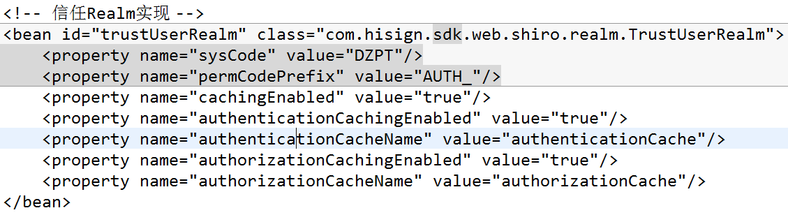

## 3.2 过滤器的配置

spring-shiro-web.xml文件：CustPermsAuthorizationFilter需要引用从数据库读取配置信息的接口，具体配置如下：

<bean id="sysParamService" class="com.hisign.sdk.config.service.impl.SysParamServiceImpl">

</bean>

<bean id="permsAuthorizationFilter" class="com.hisign.sdk.web.shiro.filter.CustPermsAuthorizationFilter">

<property name="sysParamService" ref="sysParamService"/>

</bean>

Shiro过滤器工厂类的filters属性增加CustPermsAuthorizationFilter实例的引用：

<property name="filters">

<util:map>

<entry key="authc" value-ref="passThruAuthenticationFilter"/><!-- formAuthenticationFilter -->

<entry key="user" value-ref="userFilter"/>

<entry key="perms" value-ref="permsAuthorizationFilter" />

</util:map>

</property>

filterChainDefinitions属性最后一行增加 /** = perms。

完整如下图：

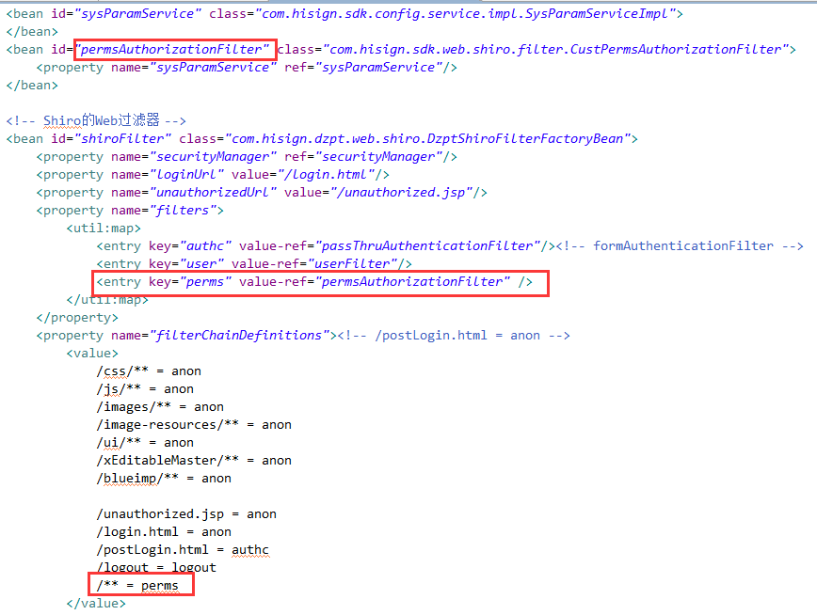

## 3.3 dubbo服务的配置

spring-dubbo.xml文件增加：

<dubbo:reference id="shiroLoginService" interface="com.hisign.sso.api.service.sys.ShiroLoginService" timeout="20000" retries="0" />

<dubbo:reference id="shiroFilterChainService" interface="com.hisign.sso.api.service.sys.ShiroFilterChainService" timeout="20000" retries="0" />

## 3.4 由统一认证平台管理权限的配置

spring-shiro-web.xml文件：

由统一认证平台管理权限：

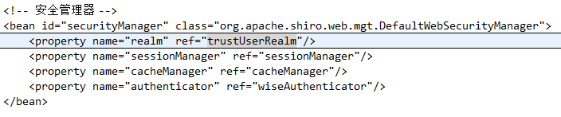

业务系统自行管理权限：

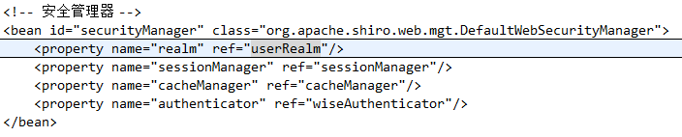

## 3.5 在自定义的Shiro过滤器工厂类加载URL和权限的关系配置

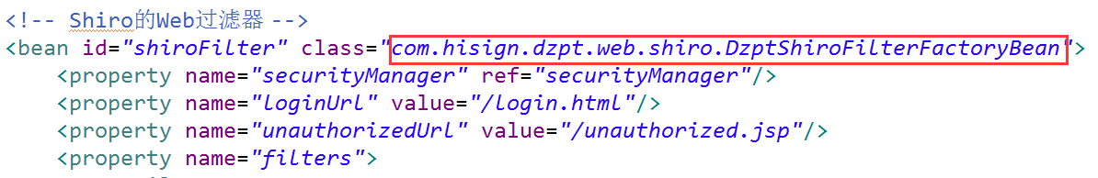

在类com.hisign.dzpt.web.shiro.DzptShiroFilterFactoryBean的方法 protected FilterChainManager createFilterChainManager()中添加：

Map<String, String> urlPermissionMap = shiroFilterChainService.findUrlPermission("DZPT");

for (Map.Entry<String, String> entry : urlPermissionMap.entrySet()) {

// resKey是URL对应的资源编码,也是权限编码

String url = entry.getKey();

String resKey = entry.getValue();

manager.addToChain(url, "perms", resKey);

}

截图如下：

